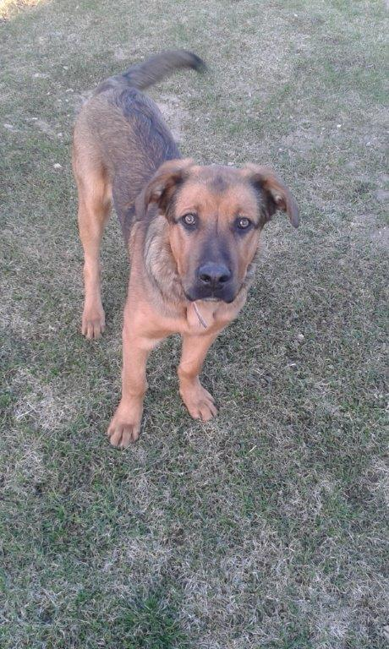
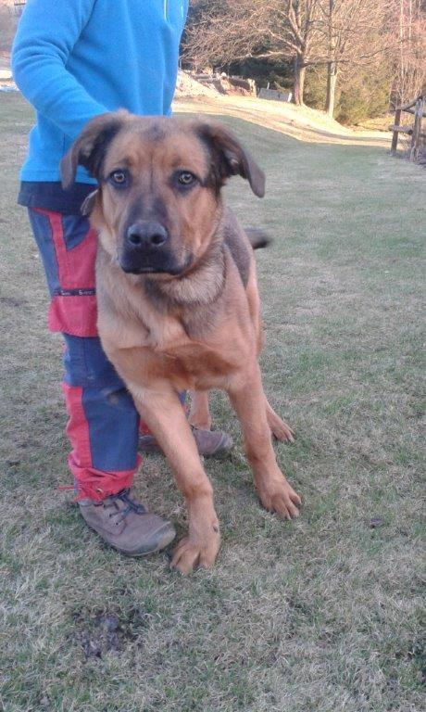
Našel se pes!!!

Nechybí vám někomu??
Už několik dní se toulá v okolí Českých Petrovic.Je milý, velmi přítulný k dětem, nekonfliktní.Pokud víte o majiteli, prosím, kontaktujte mě na tel. čísle 605533426.Michaela Páchová
Budu ráda za jakékoliv informace, abychom ho vrátili domů

